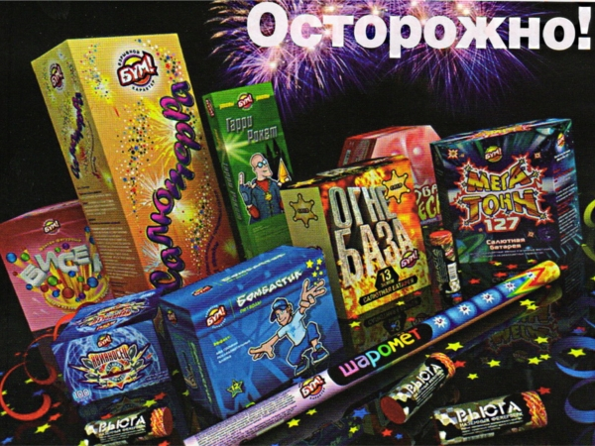
Слово фейерверк (от немецкого «Feuerwerk») – «огненное творение или деяние», «потешный огонь».
Первым крупным мастером фейерверочного дела в России был Петр I. Он ввел празднование Нового года с 1 января и предписал зажигать ночью праздничную иллюминацию и производить «огненные потехи».
В последние годы ассортимент фейерверков, предлагаемых в свободной продаже, огромен.
В свободной продаже находятся пиротехнические изделия только бытового назначения (1-3 класса опасности), обращение с которыми не требует специальных знаний, что дает возможность провести красочный фейерверк своими силами. При продаже продавец-консультант должен довести до сведения покупателя информацию о подтверждении соответствия пиротехнических изделий установленным нормативным требованиям, а также о наличии сертификата.
Названия, логотипы, инструкции по эксплуатации на изделиях должны быть написаны на русском языке.

ВНИМАНИЕ! Не приобретайте пиротехническую продукцию вне объектов торговли с лотков, с автотранспорта!

Согласно Постановления Правительства РФ от 22 декабря 2009 г. № 1052 «Об утверждении требований пожарной безопасности при распространении и использовании пиротехнических изделий» применение фейерверков должно осуществляться вне зданий и помещений строго в соответствии с требованиями инструкции по эксплуатации завода-изготовителя.
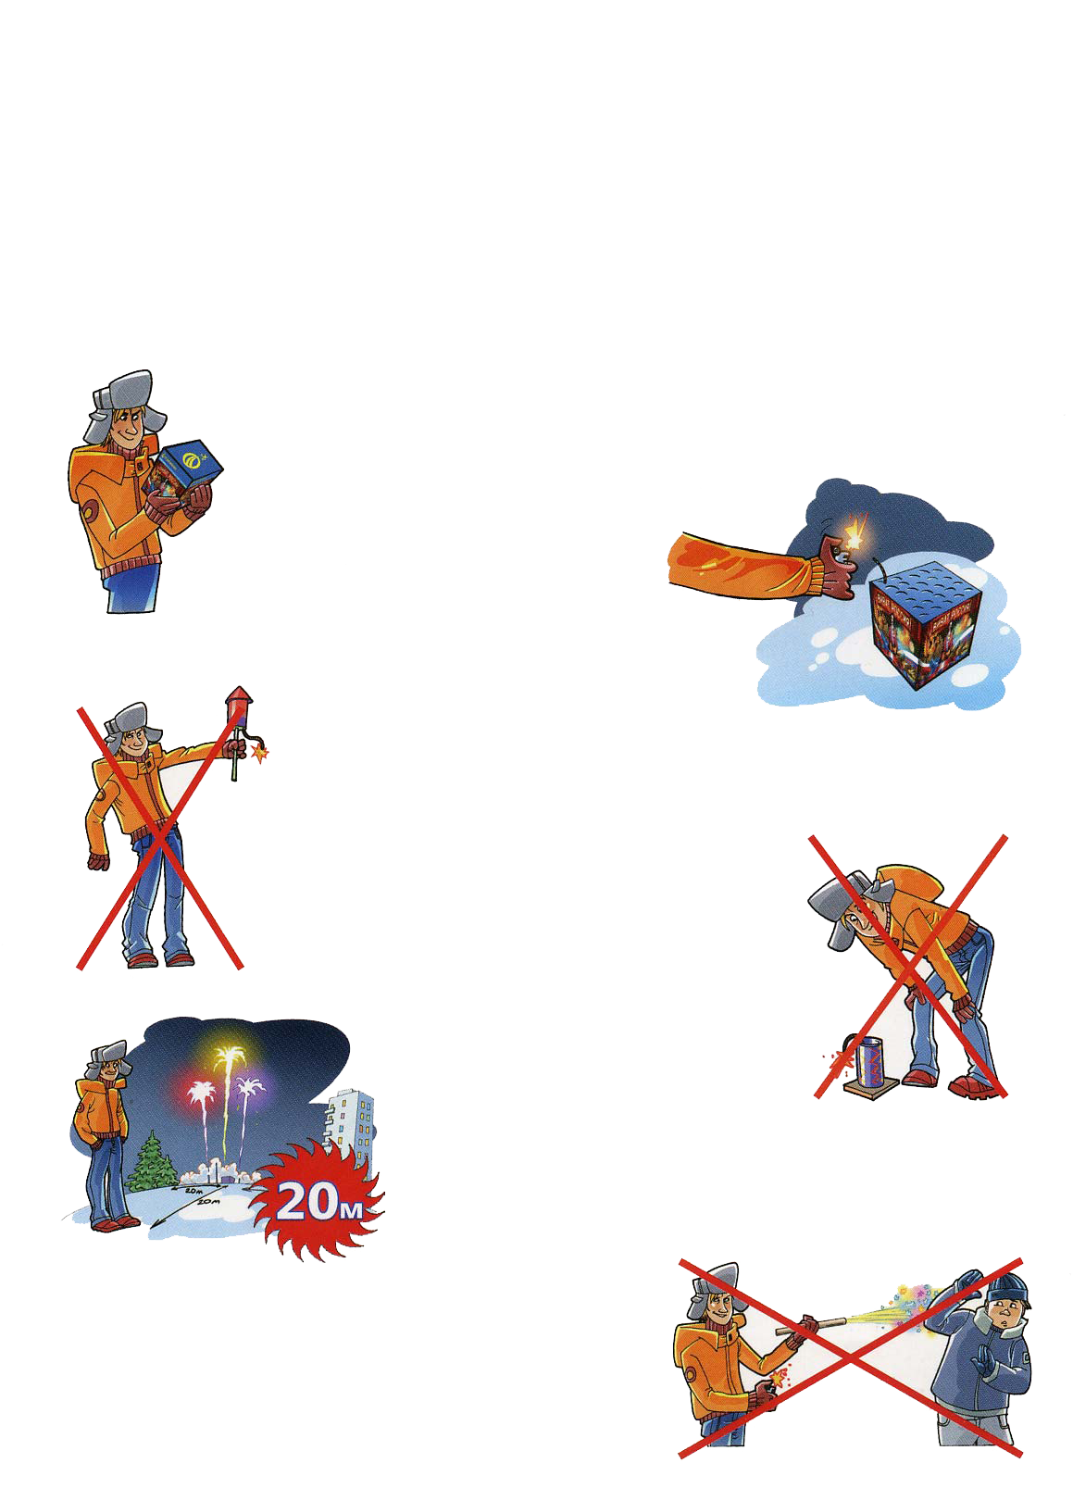
На улице фейерверки следует запускать в местах, расположенных на безопасном расстоянии от зданий и сооружений, но не менее указанного в руководстве по эксплуатации пиротехнических изделий. Многоствольные салюты устанавливаются на твердую ровную поверхность. Салюты с небольшой площадью основания следует закрепить, подсыпав с боков землей или установить в плотный снег. Это позволит избежать возможного опрокидывания изделия из-за разновременности срабатывания стволов.
Устроитель фейерверка должен после поджога изделий немедленно удалиться из опасной зоны.
Зрители обязаны располагаться за пределами опасной зоны.
Если фитиль прогорел, а фейерверк не начал действовать то:
1. следует выждать не менее 20 мин, чтобы удостовериться в отказе;
2. подойти к фейерверку и провести наружный осмотр изделия чтобы удостовериться в отсутствии дыма, тлеющих частей. Категорически запрещается наклоняться над фейерверками, а все дальнейшие действия следует проводить на вытянутых руках и направлять фейерверки в сторону противоположную зрителям.

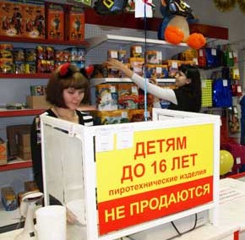 | ЗАПРЕЩАЕТСЯ:  - хранить изделия вне упаковки, в которой они были проданы, носить в карманах, сумках;  - использовать самодельные изделия;  - разбирать или переделывать готовые изделия;
- доверять запуск фейерверка детям или нетрезвым людям;
- использовать изделия с истекшим сроком хранения;
- использовать изделия в сильный ветер (вьюгу);
- запускать фейерверки из окон, балконов и вблизи домов;
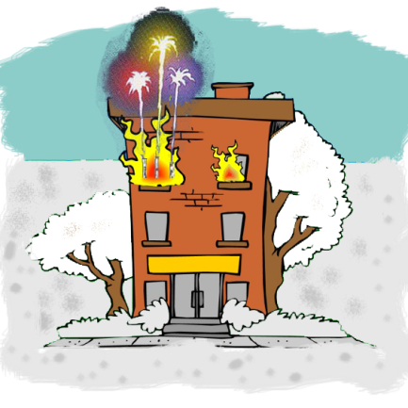
- применять изделия в зданиях, на территориях опасных объектов, в полосах отчуждения железных дорог, нефтепроводов, газопроводов и линий высоковольтной электропередачи, на сценических площадках, стадионах и иных спортивных сооружениях, во время проведения митингов, на объектах культуры;
- сжигать отработанные изделия на кострах;
- использовать изделия, если в процессе подготовки к выстрелу оно упало и получило механические повреждения;
- подходить к использованному изделию раньше, чем через 2-3 минуты после окончания его работы.
После проведения фейерверка территория должна быть осмотрена и очищена от отработанных изделий и их опасных элементов.

ПОМНИТЕ: при правильном использовании, фейерверк приносит только радость, восторг и незабываемые впечатления.

